**Chapitre 02 : Les techniques de marquage des chromosomes**

**I. Généralités**

**1. Définition de la cytogénétique**

Discipline qui permet d’étudier, le nombre, la structure, la fonction et les anomalies structurales et numériques des chromosomes. Ces anomalies sont responsables d’une large portion des maladies génétiques.

**2. Définition du caryotype**

L’étude du caryotype correspond au dénombrement et à l’identification de tous les chromosomes d’une cellule. Il est pratiqué le plus souvent sur des cellules en métaphase.

**3. Les différentes cytogénétiques**

**- Cytogénétique conventionnelle ou classique** : elle étudie la totalité du génome de manière globale.

**- Cytogénétique moléculaire** : elle étudie les anomalies quantitatives ou structurales de l’ADN constituant les chromosomes. La cytogénétique moléculaire est représentée principalement par l’Hybridation In Situ en Fluorescence (FISH).

**II. Visualisation des chromosomes**

**1. Localisation des chromosomes**

**1.1 La cellule Procaryote**

Représentées notamment par les bactéries est constituée d’une membrane cytoplasmique (associée à une paroi) délimitant le cytoplasme et d’un chromosome circulaire unique directement en contact avec celui-ci.

**1.2 La cellule Eucaryote**

La présence d’un noyau et d’autres organites caractérisent les cellules eucaryotes. Le noyau contient le matériel génétique, l’ADN, qui interagit avec un ensemble de protéines acides et basiques. En interphase, ces fibres sont déroulées et dispersées sous forme de chromatine. Lors de la mitose et de la méiose, les fibres de chromatine s’enroulent et se condensent en chromosomes.

**2. Anatomie des chromosomes**

Chaque chromosome contient une région condensée ou resserrée appelée centromère (constriction primaire) et qui divise le chromosome en deux bras. Par convention, le bras le plus court est montré au-dessus du centromère et est appelé le bras p (p pour « petit »). Le bras le plus long et est appelé le bras q (Figure 1). Les extrémités de chaque bras chromosomique sont appelées les télomères (constrictions secondaires).

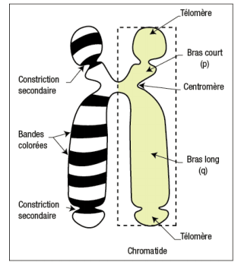

**Figure 1** : Aspect morphologique du chromosome humain ([www.annabac.com](http://www.annabac.com))

**III. Rôle des chromosomes**

Deux rôles principaux :

- La transmission du patrimoine génétique (divisions cellulaires)

- L’expression des gènes

**V. Principe et technique d‘obtention du caryotype métaphasique**

Les chromosomes ne sont visibles que pendant une courte période du cycle cellulaire, lors de la division cellulaire (mitose ou méiose). Toutes les techniques cytogénétiques visent donc à obtenir un maximum de cellules bloquées à ce stade (Figure 02).

1. **Culture cellulaire :**

Des conditions doivent être respectées avant de faire la mise en culture :

- Absence de contamination bactérienne ou fongique.- Prélèvement non fixé - Prélèvement non congelé

Pour cela, il est nécessaire d'avoir des cellules en phase de multiplication active, soit spontanément (cas des villosités choriales ou de certaines cellules tumorales), soit par une culture préalable le plus souvent (fibroblastes, tout type cellulaire capable de se diviser) parfois associée à une stimulation (lymphocytes sanguins).

* Les lymphocytes sanguines (cellules les plus utilisées) : le sang total recueilli stérilement sur un tube hépariné est incubé 48 à 72heures dans un milieu de culture contenant une lectine à fort pouvoir mitogène (phytohémagglutinine) ainsi que des antibiotiques pour éviter la pullulation microbienne.
* Les fibroblastes : obtenus après biopsie cutanée le plus souvent nécessitant une culture cellulaire de une à trois semaines.
* Les cellules de la moelle osseuse : une culture de 24 à 48heures en fonction de la pathologie étudiée.

**2. Blocage des cellules en métaphase**

L'étape suivante consiste à bloquer les cellules en métaphase afin de pouvoir observer les chromosomes. Pour cela, on utilise un poison du fuseau de division (classiquement c'est la **Colchicine** qui est utilisée ou son équivalent synthétique la Colcémide) qui empêche la progression de la mitose vers l'anaphase en bloquant la polymérisation des tubulines dans les microtubules.

**3. Choc hypotonique**

Les cellules sont alors plongées dans une solution hypotonique ce qui entraîne leur gonflement suivi de l‘éclatement de membrane nucléaire et la dispersion des chromosomes. Cette étape est indispensable à l'obtention d'un étalement correct des chromosomes.

**4. Fixations/ Etalement**

Enfin, la dernière étape consiste en une fixation par un mélange d'alcool et d'acide acétique. Cette acidification du milieu permet l‘arrêt du choc cellulaire. La répétition des fixations élimine les débris cellulaire avec un bon lavage des lymphocytes. La préparation est alors étalée en laissant tomber quelques gouttes de la suspension cellulaire sur une lame propre.

Les lames étalées sont séchées à l‘air libre puis remises à l‘étuve à 37°C pour parfaire la fixation et permettre une meilleure dénaturation.

**5. Dénaturation /Coloration**

Lorsque l'on colore des préparations chromosomiques avec du Giemsa, les chromosomes prennent un aspect rose violacé à peu près homogène sur toute leur longueur. On ne peut donc les distinguer les uns des autres que par leur taille et leur forme. Cependant, ces critères sont insuffisants pour assurer la reconnaissance et l'interprétation correcte des anomalies chromosomiques.

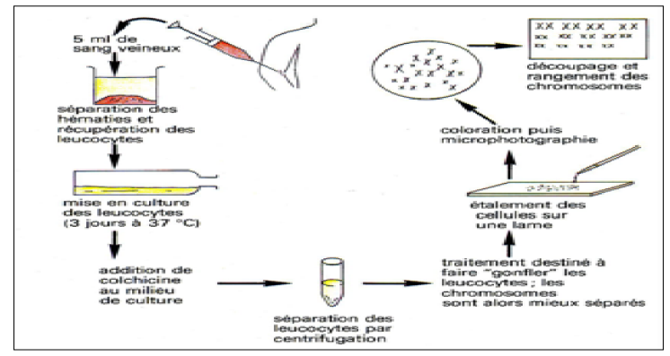

**Figure 02**: Les étapes de préparation d’un caryotype humain

**VI. Techniques de marquages (identification) des chromosomes**

Pour reconnaître spécifiquement chaque paire chromosomique, on utilise donc des techniques de marquage particulières qui permettent d'obtenir une coloration inhomogène des chromosomes par le Giemsa et l'apparition de bandes. C'est la succession de bandes sombres et claires le long d'un chromosome, identique chez tous les individus pour un chromosome donné, qui en permet l'identification précise, selon le même principe qu'un code à barres

Il existe plusieurs types de techniques de marquage chromosomique en fonction du traitement utilisé :

**→ Les bandes Q :** Ce sont les bandes fluorescentes à **la quinacrine,** l’observation se fait avec un microscope à rayons UV. Il apparaît une alternance de bandes fluorescentes et de bandes non fluorescentes. Le banding Q colore les régions riches en Adenine et Thymine.

**→ Les bandes G :** Les chromosomes sont traités à **la trypsine (enzyme)** puis colorés au Giemsa. Ils sont ensuite observés au microscope optique ordinaire. Les résultats sont les mêmes que le banding Q (bandes sombres correspondant aux bandes fluorescentes et bandes claires aux bandes non fluorescentes).

**→ Les bandes R (Reverse) :** Les chromosomes sont traités par **la chaleur** puis colorés au Giemsa. Les bandes obtenues sont inverses par rapport aux deux techniques précédentes, elle colore ainsi les régions riches en Cytosine et Guanine.

**→Les bandes C (Centromère) :** Les chromosomessont prétraités par l’acide dilué et suivi de l’alcali fort et de la saline douce, puis coloré par le Giemsa**.** C’est une technique qui colore surtout les centromères et la partie distale du chromosome Y.

**→Les bandes NOR :** Cette technique consiste en un dépôt de **nitrate d'argent** qui met en évidence les organisateurs nucléolaires. .Ces structures correspondent aux régions du génome contenant les gènes qui codent pour les ribosomes.

**→Les bandes T (Télomère)** : Une dénaturation thermique poussée ne laisse persister le marquage qu‘au niveau des télomères. C’est une technique qui colore surtout les télomères (extrémités des chromosomes).

**IV.Classement des chromosomes métaphasiques : le caryotype**

1. **Critères de classement des chromosomes**

Plusieurs critères vont permettre de reconnaître et de classer les chromosomes :

**• la taille**

**• Par convention, les chromosomes sont classés du plus grand au plus petit**

**• l'index centromérique (IC), c'est-à-dire le rapport entre la taille du bras court et la taille totale du chromosome (p/p+q) .**

**•Le groupe A :** Les grands médians et submédians 1, 2, 3.

**• Le groupe B :** Les grands distaux 4, 5.

**• Le groupe C :** Les médians et submédians moyens 6, 7, 8, 9, 10, 11, 12 et X.

**• Le groupe D :** Les grands acrocentriques 13, 14 et 15.

**• Le groupe E :** Les petits submédians 16, 17 et 18.

**• Le groupe F :** Les petits médians 19, 20.

**• Le groupe G :** Les petits acrocentriques 21, 22 et Y.

Les bandes chromosomiques, qui sont caractéristiques de chacune des paires. Le nombre de bandes visibles est variable d'une mitose à l'autre et dépend du niveau de condensation du chromosome. Plus les chromosomes sont condensés, moins on peut observer de bandes et moins l'analyse permet de dépister des anomalies de petite taille.

1. **Nomenclature**

La formule chromosomique normale de l‘homme **: 46, XY. La** formule chromosomique normale de la femme **: 46, XX.**

**•** Chaque bras chromosomique est divisé en régions numérotées de 1 à 3, chaque région est divisée en bandes numérotées, et certaines bandes en sous bandes.

• Donc pour la précision d‘une zone sur un chromosome, on utilise : le numéro du chromosome, bras court ou bras long, région, bande, sous bande.

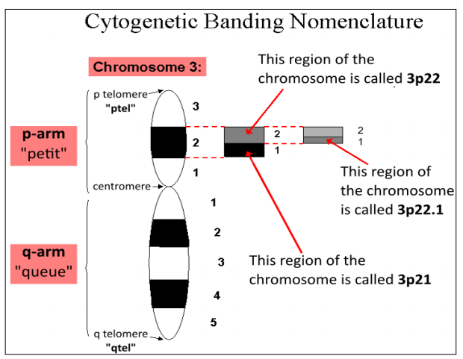

**Figure 03 :** Nomenclature des bandes